Einkaufswagenüberdachung TrolleyShelter F3

WSM - Walter Solbach Metallbau

Eigenschaften

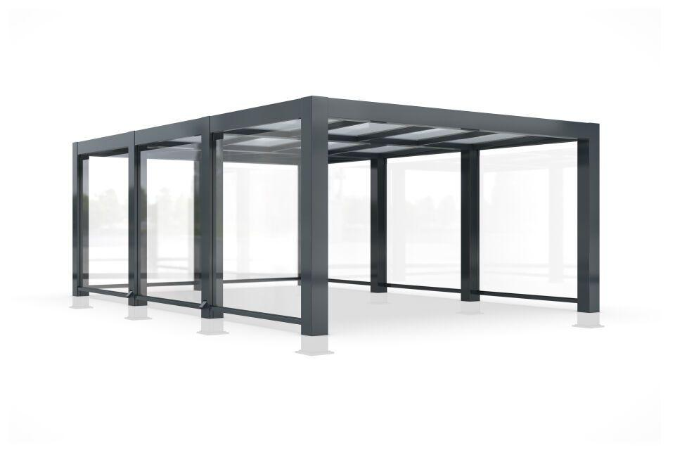

Dachform

Flachdach

Farbton

grau

Montageart

Bodenmontage

Oberfläche

farbbeschichtet, feuerverzinkt

Verglasung

Einscheibensicherheitsglas ESG

Werkstoff

Stahl

Breite (mm)

4.680,00

Höhe (mm)

2.720,00

Tiefe (mm)

6.390,00

Dacheindeckung

Verbundsicherheitsglas (VSG)

Fläche (m²)

28,80

Gewicht (kg)

6.200,00

Lichte Breite (mm)

4280

Glaseinfassung (mm)

Glasleisten

Lichte Höhe (mm)

2520

Lichte Tiefe (mm)

6730

Überpflasterung

Ja